109學年度普通型高級中等學校數理及資訊學科能力競賽
新北區複賽實施計畫
壹、宗旨：加強輔導公私立普通型高級中等學校數學、自然學科及資訊教育，以提高學生對基礎科學及資訊研究之興趣，並藉以鼓勵學生與校際間相互觀摩，提昇科學教育品質。
貳、參加對象
一、區域
(一)新北市、基隆市、金門縣、連江縣政府主管公、私立高級中等學校
(二)新北市、基隆市、金門縣、連江縣政府許可之無學籍自學生
(三)新北市內教育部主管國、私立高級中等學校（國立華僑高級中等學校）
(四)基隆市、金門縣、連江縣內教育部主管國、私立高級中等學校
(五)大陸地區臺商學校（東莞臺商子弟學校、華東臺商子女學校、上海臺商子女學校）
二、高級中等學校各年級在學之普通科及綜合高中學程一年級與二、三年級學術學程學生（包括主管機關許可參與高級中等教育階段非學校型態實驗教育並取得學籍之學生；不包括外國僑民學校學生）。
三、主管機關許可參與高級中等教育階段非學校型態實驗教育且未取得學籍之學生（以下簡稱無學籍自學生）。
參、競賽程序
ㄧ、初賽
(一)由各校自行辦理，並評選優勝學生代表參加複賽。
(二)無學籍自學生依其戶籍所在地歸屬之複賽區別，參加新北區(以下簡稱本區)複賽承辦學校(板橋高中、中和高中)辦理之校內初賽；無學籍自學生之成績，達各該學校選薦參加複賽之學生成績者，由各該學校以外加名額薦送參加本區複賽。
二、複賽
(一)主辦單位：新北市政府教育局
(二)承辦學校：
1.中和高中：化學科、地球科學科、資訊科。
2.板橋高中：數學科、物理科、生物科。
(三)名額：每人以參加1科為限。
1.109學年度核定有數理資優班之學校，每科選派2至5人參加。
2.普通科51班以上學校，每校每科選派2至4人參加。
3.普通科50班以下學校，每科選派1至2人參加。
三、決賽
(一)主辦單位：教育部國民及學前教育署。
(二)由新北市政府教育局選派優勝代表參加（參加人數依教育部國民及學前教育署頒布109學年度普通型高級中等學校數理及資訊學科能力競賽計畫辦理）。
肆、辦理日期、科別及各科選派參加決賽人數
ㄧ、初賽：各校應於109年10月15日以前辦理完畢，地點由各校自行決定。
二、複賽
(一)複賽報名說明會：109年10月6日(星期二)上午9時，板橋高中行政大樓3樓會議室。
(二)複賽競賽時間：
1. 109年11月10日(星期二)：生物、物理、地科、資訊。
2. 109年11月11日(星期三)：數學、化學。
大區 | 區別 | 承辦學校 | 參加競賽學校之縣市 | 辦理科別及各科選派參加決賽人數 |  |  |  |  |  | 備註
 |  |  |  | 數學 | 物理 | 化學 | 生物 | 地科 | 資訊 | 備註
北 區 | 新北區 | 板橋高中  中和高中 | 1.新北市、基隆市、金門縣、連江縣政府主管公、私立高級中等學校  2.新北市、基隆市、金門縣、連江縣政府許可之無學籍自學生  3.新北市內教育部主管國、私立高級中等學校（國立華僑高級中等學校）  4.基隆市、金門縣、連江縣內教育部主管國、私立高級中等學校  5.大陸地區臺商學校（東莞臺商子弟學校、華東臺商子女學校、上海臺商子女學校） | 8 | 7 | 7 | 7 | 7 | 7 | 合計43名
備 註 |  |  | 承辦資訊科學校，請排列參賽學生比賽成績順位，俾教育部國民及學前教育署推薦參加其他競賽。
三、決賽：依據「109學年度普通型高級中等學校數理及資訊學科能力競賽計畫」辦理（地點及詳細日期另行通知）。
伍、報名
一、複賽：各校應於109年10月19日(星期一)以前填妥複賽報名表（如附表1）送承辦學校1份。
二、決賽：各分區承辦學校應於109年11月15日以前，填妥各區複賽得獎名單及決賽報名表送達教育部國民及學前教育署指定之決賽承辦學校(國立嘉義高級中學)彙整，並副本通知教育部國民及學前教育署及新北市政府教育局。
三、報名後除因分區主辦單位誤繕之資料外（須由分區主辦單位以正式公文證明），不得更改參賽學生及指導老師等相關資料。
陸、複賽競賽方式及內容：
一、方式
（一）化學科
1.實驗設計與操作：時間3小時，由學生在規定時間內設計及進行實驗解決問題，並提出書面報告。報告內容包括問題、假設（達成解決問題構想）、推論（構想、依據）、實驗設計說明，實驗過程資料分析及結果、討論、結論等。
2.筆試：以理論方面的試題為主，題型不拘，時間2小時。
3.計分以個人為單位。
（二）地球科學科
1.筆試暨實驗部分：時間為3小時，由學生在規定時限內完成筆試暨進行實驗操作及回答問題。
2.口試部分：時間共為2小時（筆試暨實驗成績最優前6～10名為原則）。
3.計分以個人為單位。
（三）資訊科
1.程式設計實地操作（一）：時間3小時。
2.程式設計實地操作（二）：時間2小時。
※解題語言以C＋＋（包括C）及Java 等2 種程式語言為限，競賽用程式語言版本及硬體設備由承辦學校提供。
（四）數學科
1.筆試部分：含競賽（一）2小時、競賽（二）1小時。
2.口試部分：時間為2小時內完成為原則（筆試最優前6至10名為原則）。
（五）物理科
1.實驗設計與操作：時間3小時，學生在規定時間內設計與進行實驗，解決問題，並提出書面報告。報告內容包括問題、假設（達成解決問題的構想）、推論（構想、依據）、實驗設計說明，實驗過程資料分析及結果、討論、結論等。
2.筆試：以理論方面的試題為主，題型不拘，時間2小時。
3.計分以個人為單位。
（六）生物科
1.實驗部分：時間為3小時，由學生在規定時限內設計及進行實驗解決問題，並提出書面報告，報告內容包括問題、假設（達成解決問題構想）、推論（構想、依據）、實驗設計說明、實驗過程資料分析及結果、討論、結論等。
2.口試部分：時間共為2小時（實驗成績最優前6～10名為原則）。
3.計分以個人為單位。
二、內容
（一）化學科：以普通型高級中等學校化學科課程教材範圍為原則，並得包含部分相關基礎理論及實驗操作。
（二）地球科學科：以普通型高級中等學校地球科學科課程教材範圍為原則，並得包含部分相關基礎理論及實驗操作。
（三）資訊科：以普通型高級中等學校課程教材範圍為原則，並得包含部分相關基礎理論之題目。
（四）數學科
1.以普通型高級中等學校數學科課程教材範圍為原則，並得包含部分相關基礎理論。
2.競賽（一）：仿照國際數學奧林匹亞方式命題，以測出參加者之推理思考能力、解題能力及過程技能等。
3.競賽（二）：以測出基本能力與概念。
（五）物理科：以普通型高級中等學校物理科課程教材範圍為原則，並得包含部分相關基礎理論及實驗操作。
（六）生物科：以普通型高級中等學校生物及生命科學科課程教材範圍為原則，並得包含部分相關基礎理論及實驗操作。

柒、評審
一、評審委員
（一）初賽：由學校聘請校內外資深教師擔任。
（二）複賽：由新北市政府教育局聘請教授每科4至7人，助教4至8人為原則成立評審小組（請各區科教輔導中心主任為總召集人，協調教授負責命題及製卷）赴各區評審。
二、評審標準
（一）化學科：實驗成績佔50％，筆試成績佔50％。
（二）地球科學科
1. 筆試暨實驗操作部分：合計100%。
2. 口試部分：各項成績之評審以個人為單位，依個人在競賽中表現評定其成績，並依筆試暨實驗成績擇優前6～10名為原則參加口試。
3. 總成績配分如下：筆試暨實驗成績佔70％，口試成績佔30％。
（三）資訊科：程式設計實地操作成績佔100％。（需要以C＋＋(包括C)、Java等2種程式語言之一解題。）
（四）數學科
1.筆試分競賽（一）佔70％；競賽（二）佔30％。
2.每區由筆試錄取6至10名參加口試。
3. 總成績筆試佔70％，口試佔30％。
（五）物理科：實驗成績佔40％，筆試成績佔60％。
（六）生物科：由評審委員根據書面報告、現場考查及口頭報告（口試）等綜合評審。以實驗設計、實驗態度、思考歷程、結果精確度、表達及創造能力等重點，其標準如下：
1.實驗操作部分
（1）基本操作：20％（基本實驗儀器之正確使用方法與基本操作能力）。
（2）過程技能：30％（例如資料之搜集處理、分析、解釋或推理思考等過程能力）。
（3）創造性：30％（實驗設計、構想或解決問題能力或創造思考能力）。
（4）實驗態度：20％（含科學態度及良好的實驗室行為習慣等）。
2.口試部分
各項成績之評審以個人為單位，依個人在競賽中表現評定其成績，並依實驗成績擇優前6-10名為原則參加口試。
3.成績配分：實驗成績佔70％，口試成績佔30％。
捌、獎勵
一、初賽：優勝者由學校自行獎勵。
二、複賽：分優勝獎及指導獎兩種。
（一）優勝獎
數學、物理、化學、生物、地球科學、資訊：每區每科評選第1～8名（成績不佳時得從缺）及佳作若干名，由新北市政府教育局頒給獎狀每人1幀，第1至8名並頒給優勝禮券：第1名每人3,000元，第2名2,600元，第3名2,200元，第4名2,000元，第5名1,800元，第6名1,500元，第7名1,000元，第8名600元。在不超過獎學金總額前提下，得由評審委員會視競賽成績酌予調整（或從缺）。
（二）指導獎
獲優勝獎學生之指導老師（限1人）由服務學校參考下列標準敘獎，第1、2、3名給予嘉獎2次，第4、5、6、7、8名與佳作給予嘉獎1次。
三、決賽
- 參加者，由國教署發給參賽證明。
- 優勝者，由國教署發給獎狀及獎學金。
- 獲得各科前三等獎學生之指導教師，由國教署發給獎狀，並由各該主管機關酌予敘獎。
- 物理科、化學科、生物科、地球科學科及資訊科獲一等獎、二等獎之學生，由承辦學校分別推薦參加國際物理暨亞洲物理奧林匹亞競賽研習營、國際化學奧林匹亞競賽研習營、國際生物奧林匹亞競賽研習營、國際地球科學奧林匹亞競賽研習營及國際資訊奧林匹亞競賽研習營。
- 數學科獲一等獎、二等獎、三等獎及特殊表現優異之學生，由承辦學校推薦參加國際數學暨亞太數學奧林匹亞競賽研習營。
四、學生參賽即同意主辦單位得將本競賽獲獎等相關資料，彙整為開放資料格式登載於公開網站供公眾參閱或提供予後續競賽之主辦單位。

玖、經費
一、初賽：由學校自行在相關經費項下勻支。
二、複賽
（一）由複賽承辦學校(板橋高中、中和高中)依標準核支。
（二）各校領隊及參加競賽學生所需差旅費由各校依規定核支（競賽當日由分區承辦學校供應午餐）。
拾、輔導
一、各複賽承辦學校辦理本項競賽時，請通知新北市政府教育局派員到校指導。
二、本計畫有關要項，應確實宣導執行，並請視導人員加強督導高中數理及資訊學科教師重視實驗教學及資優生發掘與輔導。

109學年度普通型高級中等學校數理及資訊學科能力競賽
新北區複賽競賽規則
一、競賽場所除依規定參加競賽學生、評審人員、競賽服務人員及佩帶製發識別證者外，一律不准進入。
二、參加競賽學生不得穿著學校制服。除物理、化學、生物、地球科學應穿著實驗服及組別標示布條外，並攜帶就讀學校學生證或國民身分證，經查驗無誤後，始准參加競賽。
三、競賽開始後遲到10分鐘以上或化學科、物理科或紙筆測驗開始後1小時內離開試場者，以棄權論。
四、獲選參加口試學生應於口試時間開始前至口試場地等候通知，經3次呼叫不到者，作棄權論。
五、參加自然學科競賽學生除應自備指定的實驗器材文具、計算尺、無程式電子計算器及繪圖工具外，不得攜帶其他物品進場。
六、參加數學科競賽學生應攜帶直尺、圓規及三角板，但不得攜帶電算器。
七、實驗前應先按清單所列儀器、藥品、名稱、數量一一點清，如有缺損應立即向評審人員報告，請求更換或補足。
八、參加化學科競賽無論有無戴眼鏡者皆需自行攜帶安全眼鏡（護目鏡），並在進行實驗全程戴上安全眼鏡（護目鏡）。
九、競賽學生應按編號入座，競賽時間開始，始可進行作答，競賽時間截止後，即應停止作答。
十、競賽學生不得在場內高聲喧嘩或隨意走動，不得與他組學生交談或窺視，否則扣其競賽總分10分。
十一、除試題文字印刷不清楚外，一律不作說明或解答。
十二、學生進場後，未經許可不得擅自離開競賽場所，否則取消競賽資格。如有突發事故，必須暫時離開競賽場所，須由服務人員陪同處理，所耗費時間不予扣除。
十三、競賽時如有違規或偶發事件，由評審人員或承辦學校決定處理。
十四、競賽學生對競賽場所設備必須妥善使用，如器材損壞，無法進行，可報告補充，但應酌予扣分，如有故意損毀或應注意而未注意以致損毀者，應負賠償責任。
十五、實驗報告應於測驗結束時，隨即繳交評審人員，否則不予計分。
十六、競賽完畢後，須將實驗器具清洗歸位，如有破損應向評審人員報告。
十七、防疫措施注意事項：
(一)因考前未開放查看競賽場地，且為落實防疫措施，建議應考人提早到場，避免因找尋試場與防疫量測體溫作業影響考試時間。
(二)請競賽學生自行準備口罩，進入競賽現場務必配戴口罩。
(三)如有「居家隔離」、「居家檢疫」或「自主健康管理經醫院安排採檢而未取得結果者」等中央流行疫情指揮中心之具感染風險民眾追蹤管理機制情事，應主動通報本市教育局或競賽承辦學校，且不得應試。
(四)進入競賽場地前須配合量測體溫，額溫超過攝氏37.5度或耳溫超過攝氏38度者不得進入競賽主場，另安排至隔離試場應賽。
(五)參加競賽之學生及帶隊教師皆須填寫「109學年度普通型高級中等學校數理及資訊學科能力競賽新北區複賽健康關懷問卷」。
(六)依據中央流行疫情指揮中心規定，一鄉鎮市區有三分之ㄧ學校全校停課，該鄉鎮市區停課；若依此規定造成本區無法辦理競賽，該次競賽將取消且 不另行補辦。停課或停學標準，以主管機構公布為準。
十八、本規則如有未盡事宜，得隨時修正或補充之。
附件1
（學校全銜） |  |  |  | 109學年度普通型高級中等學校數理及資訊學科能力競賽新北區複賽(化學科、地球科學科、資訊科)報名表
學校總班數： 班
學校總學生數： 人
科別 | 姓名 | 性別 | 出 生  年月日 |  | 身分證統一編號 | 就讀  學校 | 年級別 | 聯絡電話及  電子郵件帳號 | 指導教師 | 指導教師電話及  電子郵件帳號
備 註 |  | 一、本表請各校填寫後，將電子檔寄至新北市立中和高中設備組電子郵件信箱：b004@mail2.chshs.ntpc.edu.tw，另請列印書面資料並核章，寄回新北市立中和高級中學(235新北市中和區連城路460號)備查。(設備組電話：02-2222-7146 #240、241、242、243)  二、每位學生指導老師以1名為限。
承辦人： 教務主任： 校長：
聯絡電話：

中華民國年月日

（學校全銜） |  |  |  | 109學年度普通型高級中等學校數理及資訊學科能力競賽新北區複賽(數學科、物理科、生物科)報名表
學校總班數： 班
學校總學生數： 人
科別 | 姓名 | 性別 | 出 生  年月日 |  | 身分證統一編號 | 就讀  學校 | 年級別 | 聯絡電話及  電子郵件帳號 | 指導教師 | 指導教師電話及  電子郵件帳號
備 註 |  | 一、本表請各校填寫後，將電子檔寄至新北市立新店高級中學設備組電子郵件信箱：pcshequ@mail.pcsh.ntpc.edu.tw，另請列印書面資料並核章，寄回新北市立板橋高級中學 (地址：22050新北市板橋區文化路一段25號) 備查。(設備組電話：02-2960-2500 #240、241、242)  二、每位學生指導老師以1名為限。
承辦人： 教務主任： 校長：
聯絡電話：

中華民國年月日
附件2
新北市立板橋高中交通位置圖
校址：22050 新北市板橋區文化路一段25號
電話：02-2960-2500
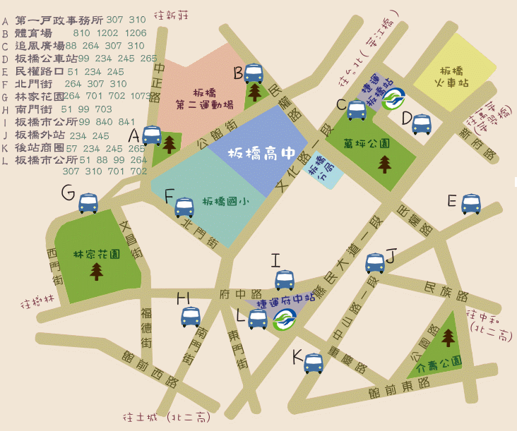

鐵路：板橋火車站，往文化路方向步行約10分鐘。
捷運：板南線至板橋捷運站1號出口，出站沿文化路向南步行約3~8分鐘。
公車：附近公車站有「北門街」、「追風廣場」、「綜合運動場」、「捷運板橋站」及「捷運府中站」，步行約3~8分鐘。相關公車有－88、99、264、307、310、656、701、702、703、805﹝五股－土城﹞、806﹝蘆洲－板橋﹞、810﹝土城－迴龍﹞、812、840、841、843、910、920、1202﹝淡海－板橋﹞、1206﹝公西－板橋﹞、9103﹝大溪－台北﹞、藍33、藍37、藍38。

新北市立中和高級中學交通位置圖
校址：新北市中和區連城路460號
電話：(02)2222-7146
傳真電話：(02)2223-9427

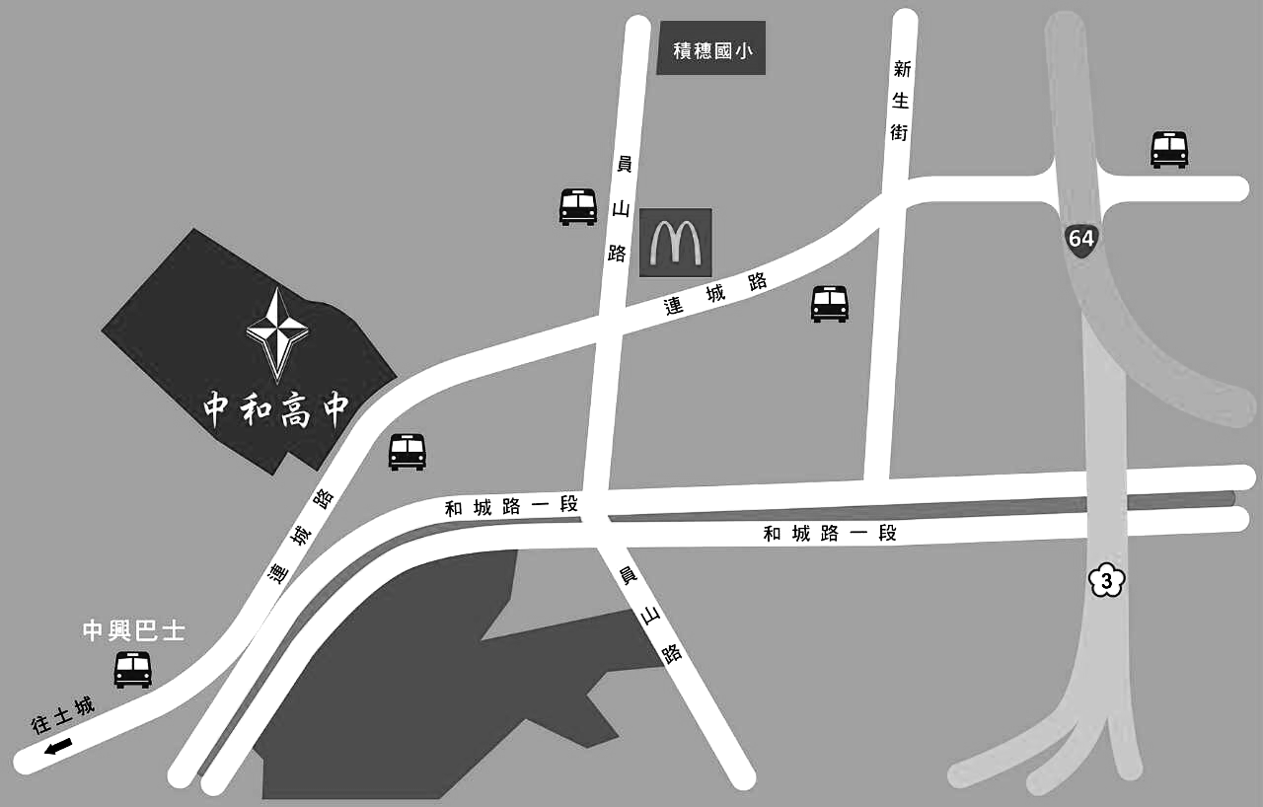

- 搭乘公車：
公車路線 | 下車地點
214(中和-內湖) | 連城路中和高中站下車
231(土城-台北中華路 | 連城路中和高中站下車
262(德霖技術學院-民生社區) | 連城路中和高中站下車
275、275副線(德霖技術學院-松山機場) | 連城路中和高中站下車
311(中和-松山) | 連城路中和高中站下車
706(三峽-台北) | 連城路中和高中站下車
藍41(捷運海山站-雙和醫院) | 連城路中和高中站下車
307(撫遠街-板橋) | 員山路中和高中站下車
57(板橋-永和) | 員山路中和高中站下車

- 自行開車：
  - 國道三號(北二高)下中和交流道，下交流道請走外側第二道出口(往板橋民生路)後靠內側行駛至第一個紅綠燈口左轉連城路後5分鐘內可到達。
  - 64號東西向快速道路下板橋出口，沿板橋民生路往中和方向直行，接中和中正路往中和方向直行，行至連城路右轉後5分鐘內可到達

附件3
109學年度普通型高級中等學校數理及資訊學科能力競賽新北區複賽健康關懷問卷
您好，為因應「嚴重特殊傳染性肺炎」疫情及確保109學年度普通型高級中等學校數理及資訊學科能力競賽新北區複賽工作得以順利進行，依據中央流行疫情指揮中心109年4月22日頒布「嚴重特殊傳染性肺炎」因應指引：公眾集會」，請協助詳實填寫下列資料，並詳細閱讀注意事項。

- 基本資料
- 姓 名：_______________________________________________
- 身分證統一編號：_________________________________________
- 現居地址：_______________________________________________
- 聯絡電話/手機：__________________________________________

- 出入境旅遊史與「嚴重特殊傳染性肺炎」有關接觸史與症狀
- 最近14天，有無出國？
□否：選取此答案請跳至（四）
□是：請續答
- 出國紀錄一
- 入境日期
109年＿＿＿＿月＿＿＿＿日
- 最近入境臺灣之來源地區：＿＿＿＿＿＿＿＿＿
- 搭乘班機：
＿＿＿＿＿＿＿航空公司 班機編號＿＿＿＿＿＿＿
- 出國紀錄二
- 入境日期
109年＿＿＿＿月＿＿＿＿日
- 最近入境臺灣之來源地區：＿＿＿＿＿＿＿＿＿
- 搭乘班機：
＿＿＿＿＿＿＿航空公司 班機編號＿＿＿＿＿＿＿
- 最近14天內是否出現以下症狀（複選）
□發燒（額溫 ≧37.5℃、耳溫 ≧38℃）
□咳嗽
□喉嚨痛
□呼吸道窘迫症狀（呼吸急促﹑呼吸困難）
□流鼻水
□肌肉或關節酸痛
□四肢無力
□嗅味覺異常
□腹瀉
□其他
□無
- 您身邊是否有其他2人以上出現上述類流感症狀
□否 □是

- 您或您家屬是否曾與感染「嚴重特殊傳染性肺炎」病患有接觸？
□否 □是
- 您是否為衛生主管機關列管之「嚴重特殊傳染性肺炎」居家隔離個案？
□否 □是

- 注意事項（請詳細閱讀）
- 維持手部清潔，保持經常洗手習慣，儘量不要用手直接碰觸眼睛、鼻子和嘴巴。
- 自主健康管理的期間內，每日早/晚應各量體溫一次，並詳實記錄體溫及症狀，若有需要就醫時，請主動提供給醫師參考。
- 倘若14天內有發燒（額溫≧37.5℃、耳溫≧38℃）、咳嗽、喉嚨痛、呼吸道窘迫症狀、流鼻水、肌肉酸痛或關節酸痛、四肢無力、嗅味覺異常、腹瀉等不適症狀，請立即配戴口罩並盡速就醫。

- 此問卷調查之個人相關資料，僅提供政府衛生相關單位、新北市政府教育局於本次競賽工作相關需求使用。

本人已閱讀過以上之說明並且願意配合主辦單位各項防疫措施

簽名：＿＿＿＿＿＿＿＿＿＿＿＿＿＿＿＿日期：＿＿＿＿＿＿＿＿＿＿

